ISTITUTO COMPRENSIVO STATALE DI FELTRE
Viale A. Fusinato, 14 - 32032 FELTRE (Belluno)
Scuole dell’Infanzia di Anzù – Mugnai – Pasquer – Tomo – Vellai – Vignui
Scuole Primarie di Feltre – Farra – Foen – Mugnai
Scuola Secondaria di 1° grado di Feltre
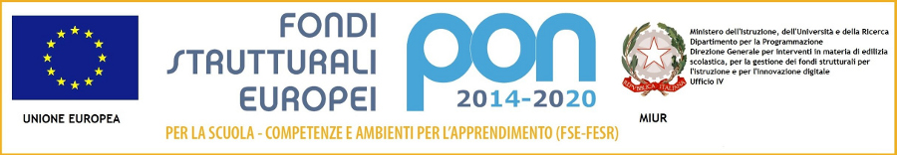

COMUNICATO STAMPA

IC FELTRE: Giochi matematici alla media “Rocca”. Vincono i ragazzi di seconda C.

Chiara ha gli occhiali; Matteo i capelli Ricci; Viviana le lentiggini…Indovina chi? Fare della matematica non la temibile bestia nera degli studenti, ma una materia stimolante e piacevole. E’ l’obiettivo che si sono posti i docenti della scuola media “Rocca” dell’IC di Feltre che, con il progetto “Insieme si conta di più”, hanno organizzato la terza edizione dei “Giochi matematici”. Una serie di quesiti graduati, tra i quali anche uno in lingua inglese, e un sudoku con l’addizione, per abituare gli allievi a mettersi in gioco con prove inusuali. “Si tratta di una esperienza che ha portato gli alunni principalmente a lavorare in gruppo dandosi un obiettivo e acquisendo le capacità di riconoscere i limiti e i punti di forza di ognuno collaborando per il traguardo comune – spiegano le docenti Antonella Miglioranza e Stefania Ricci – Questo nell’ottica complessiva di avvicinarsi alla matematica in modo ludico e divertente”. A vincere i Giochisono stati i ragazzi di seconda C.

Feltre, 07.06.2019
Orazio Longo
n.tessera odg 092436
tel. 3382049604
email: oraziolongo1@gmail.com
orazio.longo@comprensivofeltre.it

____________________________________________________________________________________________________________el. 0439 885680 – Fax 0439 885689 – e-mail blic83300p@istruzione.it PEC blic83300p@pec.istruzione.it
Codice Fiscale 91018840255 - Codice Ufficio per fatturazione elettronica UFFWT9 Conto Tesoreria Unica 319019 Codice IBAN IT11R0572861110611571177696

